Anexa nr. 22
la Documentația standard
nr.

Specificaţii tehnice
  [Acest tabel va fi completat de către ofertant în coloanele 2, 3, 4, 6, 7, iar de către autoritatea contractantă – în coloanele 1, 5,]
 | Numărul procedurii de achiziție: Informația o găsiți în SIA RSAP
 | Obiectul achiziției: Achiziționarea și asamblarea blocurilor de scaune pentru pasagerii Terminalului Aeroportului Chișinău
№ | Denumirea bunurilor | Denumirea modelului bunului/serviciului | Ţara de origine | Producătorul | Specificarea tehnică deplină solicitată de către autoritatea contractantă | Specificarea tehnică deplină propusă de către ofertant | Standarde de referinţă
 | 1 | 2 | 3 | 4 | 5 | 6 | 7
1. | 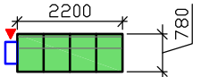 |  |  |  | Conform caietului de sarcini anexat
2. | 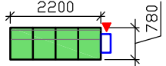 |  |  |  | Conform caietului de sarcini anexat
3. | 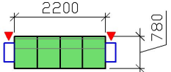 |  |  |  | Conform caietului de sarcini anexat
4. | 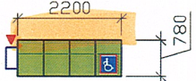 |  |  |  | Conform caietului de sarcini anexat
5. | 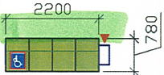 |  |  |  | Conform caietului de sarcini anexat
6. | 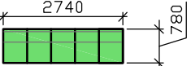 |  |  |  | Conform caietului de sarcini anexat
7. | 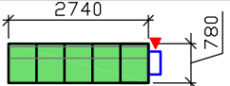 |  |  |  | Conform caietului de sarcini anexat
8. | 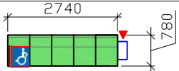 |  |  |  | Conform caietului de sarcini anexat
9. | 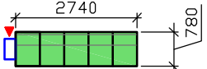 |  |  |  | Conform caietului de sarcini anexat
10. | 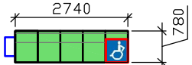 |  |  |  | Conform caietului de sarcini anexat
11. | Piese de rezervă (spătar și șezut) |  |  |  | Conform caietului de sarcini anexat

Semnat:_______________ Numele, Prenumele:_____________________________ În calitate de: ________________
Ofertantul: _______________________ Adresa: __________________________

________________________________________________________________________________________________

